Świetlica szkolna zaprasza do udziału w konkursie plastycznym.
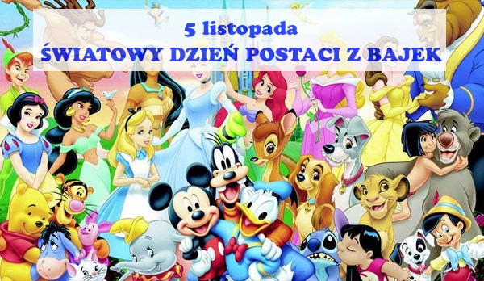
„MOJA ULUBIONA POSTAĆ Z BAJKI, BAŚNI, FILMU ANIMOWANEGO ”

REGULAMIN KONKURSU:
- CELE KONKURSU:
- Propagowanie bajek i baśni,
- Rozwijanie kreatywności, uzdolnień plastycznych, wrażliwości artystycznej dzieci,
- Doskonalenie w posługiwaniu się różnymi technikami plastycznymi
- Stwarzanie możliwości wymiany doświadczeń artystycznych dzieci.

- UCZESTNICY KONKURSU:
Konkurs przeznaczony jest dla dzieci w dwóch kategoriach wiekowych:
- Klasy I-III
- Klasy IV-VI

- WRUNKI UCZESTNICTWA W KONKURSIE:
- Warunkiem uczestnictwa w konkursie jest własnoręcznie wykonanie pracy przedstawiającej wybraną postać.
- Prace mogą być wykonane dowolną techniką plastyczną: ołówek, kredka, pastele, kolaż, wycinanki, farby, dodatkowe elementy mile widziane, praca może również powstać z innego materiału, ale pod warunkiem, że zostanie wykończona na papierze.

- Prace powinny być wykonane na papierze w formacie A4.
- Każda praca musi być wyraźnie i czytelnie podpisana (imię i nazwisko autora, klasa).
- Każdy uczestnik może zgłosić 1 pracę (organizator konkursu nie przyjmuje prac zbiorowych, grupowych).

- KRYTERIUM OCENY PRAC KONKURSOWYCH:
Przy ocenie prac jury konkursu będzie brało pod uwagę:
- Samodzielnie wykonanie pracy przez dziecko.
- Pracochłonność.
- Estetyka wykonania.
- Oryginalność kompozycji.
- Pomysłowość autora.
- Zgodność tematyczną.

- ZASADY I SPOSÓB ZGŁASZANIA PRAC KONKURSOWYCH:
- Prace można składać w świetlicy szkolnej od 16 listopada do 16 grudnia 2016 r.
- Nagrodzone zostaną 3 pierwsze miejsca w każdej kategorii wiekowej.
- Autorzy nagrodzonych prac otrzymają pamiątkowe dyplomu oraz nagrody rzeczowe.
- Lista nagrodzonych w konkursie zostanie opublikowana na gazetce informacyjnej oraz stronie internetowej szkoły.

